# NAMA : DEWI IMANI AL QUR’ ANI NIM : 200411100014

MATKUL : DPW 2D-Modul 4

Tugas pendahuluan !

1. Pelajari CSS Image gallery. Jelaskan fungsi dari setiap deklarasi . berikan contoh ! jawab :

CSS Image Gallery dapat digunakan untuk membuat sebuah galeri gambar yang di desain menggunakan CSS sehingga bisa memperoleh hasil yang menarik. Didalam membuat contoh code dalam pembuatan image gallery ini saya menggunakan beberapa selector seperti, container,header, gallery, dan foto. Setiap selektor maupun tiap deklarasi memiliki fungsinya tersendiri.

### <!DOCTYPE *html*> #suatu deklarasi yang digunakan untuk mengidentifikasikan jenis dokumen html yang digunakan sehingga browser dapaat menetukan bagaimana memperlakukan kode tersebut.

<html *lang*="en"> ##setiap pembuatan dokumen HTML diawali dan diakhiri dengan tak HTML.

<head> #Elemen head kepala dari dokumen html.

<meta *charset*="UTF-8" />

<meta *http-equiv*="X-UA-Compatible" *content*="IE=edge" />

<meta *name*="viewport" *content*="width=device-width, initial-scale=1.0" />

<title>Contoh Image Gallery</title> #elemen title merupakan judul dari dokumen html yang ditampilkan pada judul jendela browser. Tag ini terletak diantara tah

### <head> dan tag </head>

<style> #digunakan untuk menyisipkan kode style atau css ke dalam sebuah dokumen web html.

body { #pada deklrasi body digunakan untuk mengatur semua element yang berada didalam tag <body>. font-family: 'Segoe UI', Tahoma, Geneva, Verdana, sans-serif; #pada atribut ini digunakan untuk

mengatur jenis font yang akan digunakan disetiap text yyang berada di tag <body>

padding: 0; #digunakan untuk memberikan ruang space disekitar element atau konten gambar yang digunakan.

margin: 0; #digunakan untuk mengatur jarak element HTML dari luar.

background-color:aqua; #digunakan untuk mengatur warna background pada tampilan web nantinya.

}

*.container* { #pada baris ini digunakan untuk mengatur semua element yang berada didalam tag <div

class=”container>

width: 1200px; #digunakan untuk mengatur lebar pada gambar.

margin: auto; #digunakan untuk mengatur jarak element disetiap gambar.

}

*.header* { #pada baris ini digunakan untuk mengatur semua element yang berada didalam tag <div

class=”header”>

text-align: center; ##digunakan untuk mengatur perataan kalimat yang berada di dalam tag <div class=”header”>

color: black; #digunakan untuk mengatur warna yang akan digunakan pada kalimat yang berada di dalam tag <div class=”header”>

}

*.gallery* { #pada baris ini digunakan untuk mengatur semua element yang berada didalam tag <div class=”gallery”>

width: 100%;#digunakan untuk mengatur lebar pada gambar.

margin: auto; #digunakan untuk mengatur jarak element disetiap gambar. display: flex; #digunakan untuk mengatur tampilan suatu element

flex-wrap: wrap;#digunakan untuk mendefinisikan bahwa element item didalam container gallery tidak harus disejajarkan dalam satu baris.

justify-content: center; #digunakan untuk mendistibusikan item – item yang ada di dalam gallery align-items: center; #digunakan untuk mendistibusikan item – item yang ada di dalam gallery

}

*.foto* img { #pada baris ini digunakan untuk mengatur semua element yang berada didalam tag <div

class=”foto” lalu lebih spesifik untuk mengatur setiap foto yang ada di tag <img>> width: 100%; #digunakan untuk mengatur lebar pada gambar.

}

*.foto* { #pada baris ini digunakan untuk mengatur semua element yang berada didalam tag <div

class=”foto”>

width: 30%; #digunakan untuk mengatur lebar pada gambar.

padding: 10px; #digunakan untuk memberikan ruang space disekitar element atau konten gambar yang digunakan.

border-radius: 5px;#digunakan untuk mengatur atau menambahkan lengkungan disetiap sdut gambar. box-sizing: border-box;#digunakan untuk mengubah kalkulasi dalam mengukur lebar gambar.

}

</style>

</head>

### <body> #elemen ini untuk menampilkan isi dokumen dari html. Tag ini terletak dibawah tag <head> dan tag </head>.

<div *class*="container"> #pada deklrasi ini digunakan untuk mengelompokkan beberapa element menjadi satu. Didalam div ini terdapat selector cclass yang digunakan untuk menyeleksii element berdasarkan nama class.

<div *class*="header">#pada deklrasi ini digunakan untuk mengelompokkan beberapa element menjadi satu.

Didalam div ini terdapat selector cclass yang digunakan untuk menyeleksii element berdasarkan nama class.

<h1>My Gallery Best Friends</h1> #heading digunakan untuk penanda teks untuk judul utama yang memiliki ukuran yang paling besar daripada heading yang lain.

<h2> by. Dewialq158</h2>#heading digunakan untuk penanda teks untuk judul utama yang memiliki ukuran yang paling besar daripada heading yang lain setelah h1.

</div>

<div *class*="gallery"> #pada deklrasi ini digunakan untuk mengelompokkan beberapa element menjadi satu.

Didalam div ini terdapat selector cclass yang digunakan untuk menyeleksii element berdasarkan nama class.

<div *class*="foto"> #pada deklrasi ini digunakan untuk mengelompokkan beberapa element menjadi satu. Didalam div ini terdapat selector cclass yang digunakan untuk menyeleksii element berdasarkan nama class.

<img *src*="IMG_2263.JPG" /> #tag img digunakan untum membuat gambar lalu diikuti atribut src yang digunakan untuk menentukan gambar yang akan ditampilkan.

</div>

<div *class*="foto">#pada deklrasi ini digunakan untuk mengelompokkan beberapa element menjadi satu. Didalam div ini terdapat selector cclass yang digunakan untuk menyeleksii element berdasarkan nama class.

<img *src*="IMG_2264.JPG" />#tag img digunakan untum membuat gambar lalu diikuti atribut src yang digunakan untuk menentukan gambar yang akan ditampilkan.

</div>

<div *class*="foto">#pada deklrasi ini digunakan untuk mengelompokkan beberapa element menjadi satu. Didalam div ini terdapat selector cclass yang digunakan untuk menyeleksii element berdasarkan nama class.

<img *src*="IMG_2265.JPG" />#tag img digunakan untum membuat gambar lalu diikuti atribut src yang digunakan untuk menentukan gambar yang akan ditampilkan.

</div>

<div *class*="foto">#pada deklrasi ini digunakan untuk mengelompokkan beberapa element menjadi satu. Didalam div ini terdapat selector cclass yang digunakan untuk menyeleksii element berdasarkan nama class.

<img *src*="IMG_2266.JPG" />#tag img digunakan untum membuat gambar lalu diikuti atribut src yang digunakan untuk menentukan gambar yang akan ditampilkan.

</div>

<div *class*="foto"> #pada deklrasi ini digunakan untuk mengelompokkan beberapa element menjadi satu. Didalam div ini terdapat selector cclass yang digunakan untuk menyeleksii element berdasarkan nama class.

<img *src*="IMG_2268.JPG" /> #tag img digunakan untum membuat gambar lalu diikuti atribut src yang digunakan untuk menentukan gambar yang akan ditampilkan.

</div>

</div>

</div>

</body>

</html>

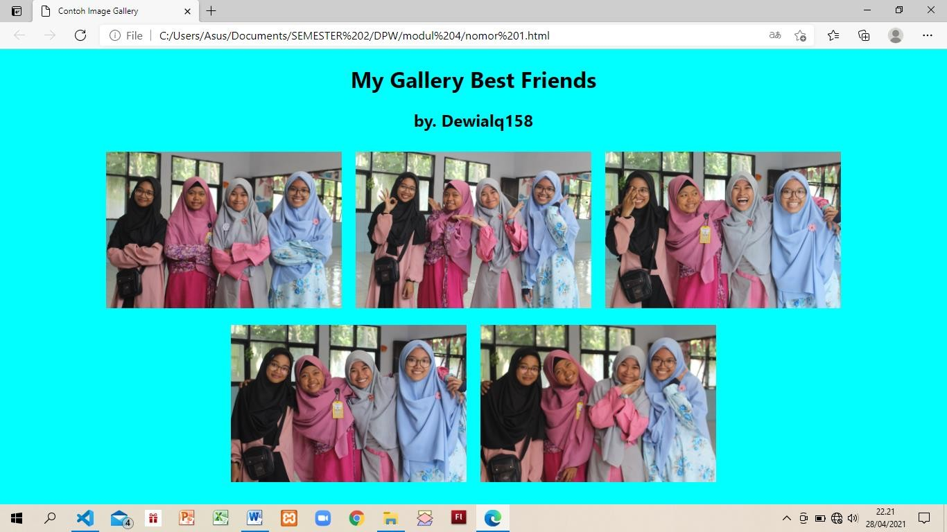

# Pelajari CSS Image sprite. Jelaskan fungsi dari setiap deklarasi . berikan contoh ! jawab :

CSS Image Sprites adalah upaya untuk membuat beberapa gambar menjadi satu gambar agar dapat dimuat lebih cepat dan meminimalisir permintaan kepada server.

### <!DOCTYPE *html*> #suatu deklarasi yang digunakan untuk mengidentifikasikan jenis dokumen html yang digunakan sehingga browser dapaat menetukan bagaimana memperlakukan kode tersebut.

<html *lang*="en">#setiap pembuatan dokumen HTML diawali dan diakhiri dengan tak HTML.

<head>

<head> #Elemen head kepala dari dokumen html.

<meta *charset*="UTF-8">

<meta *http-equiv*="X-UA-Compatible" *content*="IE=edge">

### <meta *name*="viewport" *content*="width=device-width, initial-scale=1.0">

<title>Contoh image sprites </title> #elemen title merupakan judul dari dokumen html yang ditampilkan pada judul jendela browser. Tag ini terletak diantara tah <head> dan tag </head>

<style>#digunakan untuk menyisipkan kode style atau css ke dalam sebuah dokumen web html.

*.sprite* {#pada baris ini digunakan untuk mengatur semua element menggunakan sprite

background-image: url('200411100014.png'); #digunakan untuk membuat background gambar pada tampilan web.

background-repeat: no-repeat; #digunakan untuk menampilkan sebuah gambar secara berulang, artinya gambar akan terus diulang sampai memenuhi ruang elemen.

display: block;#digunakan untuk mengatur tampilan suatu element

}

*.sprite-NAIFA-ADILA-ZAHRA-2* {#pada baris ini digunakan untuk mengatur semua element menggunakan sprite

### width: 1224px; #digunakan untuk mengatur lebar gambar yang akan dibuat sprites. height: 1224px; #digunakan untuk mengatur tinggi gambar yang akan dibuat sprites. background-position: -5px -1095px; #dugunakan untuk mengatur posisi dari

background gambar tersebut .

}

*.sprite-NAIFA-ADILA-ZAHRA2* { #pada baris ini digunakan untuk mengatur semua element menggunakan sprite

### width: 1920px; #digunakan untuk mengatur lebar gambar yang akan dibuat sprites. height: 1080px; #digunakan untuk mengatur tinggi gambar yang akan dibuat sprites. background-position: -1935px -5px;#dugunakan untuk mengatur posisi dari

background gambar tersebut .

}

</style>

</head>

<body>#pada deklrasi body digunakan untuk mengatur semua element yang berada didalam tag <body>.

<i *class*="NAIFA-ADILA-ZAHRA"></i> #digunakan untuk mendeklarasikan bahwasannya nama file gambar yang akan digunakan untuk sprite.

<i *class*="NAIFA-ADILA-ZAHRA2"></i>

</body>

</html>



1. Pelajari CSS border Image . Jelaskan fungsi dari setiap deklarasi . berikan contoh ! jawab : Border image digunakan untuk menentukan gambar yang akan digunakan sebagai perbatasan sekitar elemen.

<!DOCTYPE *html*> #suatu deklarasi yang digunakan untuk mengidentifikasikan jenis dokumen html yang digunakan sehingga browser dapaat menetukan bagaimana memperlakukan kode tersebut.

<html *lang*="en"> ##setiap pembuatan dokumen HTML diawali dan diakhiri dengan tak HTML.

<head> #Elemen head kepala dari dokumen html.

<meta *charset*="UTF-8">

<meta *http-equiv*="X-UA-Compatible" *content*="IE=edge">

<meta *name*="viewport" *content*="width=device-width, initial-scale=1.0">

<title>Contoh border image </title> #elemen title merupakan judul dari dokumen html yang ditampilkan pada judul jendela browser. Tag ini terletak diantara tah

### <head> dan tag </head>

<style>#digunakan untuk menyisipkan kode style atau css ke dalam sebuah dokumen web html.

body { #pada deklrasi body digunakan untuk mengatur semua element yang berada didalam tag <body>.

font-family: sans-serif; #pada atribut ini digunakan untuk mengatur jenis font yang akan digunakan disetiap text yyang berada di tag <body>

padding: 0; #digunakan untuk memberikan ruang space disekitar element atau konten gambar yang

digunakan.

margin: 0; #digunakan untuk mengatur jarak element HTML dari luar.

background-color:aqua; #digunakan untuk mengatur warna background pada tampilan web nantinya.

## }

*.container* { #pada baris ini digunakan untuk mengatur semua element yang berada didalam tag <div

class=”container>

width: 1200px; #digunakan untuk mengatur lebar pada gambar.

margin: 5px; #digunakan untuk mengatur jarak element disetiap gambar.

## }

*.header* { #pada baris ini digunakan untuk mengatur semua element yang berada didalam tag <div

class=”header”>

text-align: center; ##digunakan untuk mengatur perataan kalimat yang berada di dalam tag <div class=”header”>

color: black; #digunakan untuk mengatur warna yang akan digunakan pada kalimat yang berada di dalam tag <div class=”header”>

## }

*.border* {#pada baris ini digunakan untuk mengatur semua element yang berada didalam tag <div class=”border”>

width: 100%;#digunakan untuk mengatur lebar pada gambar.

margin: auto; #digunakan untuk mengatur jarak element disetiap gambar. display: flex; #digunakan untuk mengatur tampilan suatu element

flex-wrap: wrap;#digunakan untuk mendefinisikan bahwa element item didalam container gallery tidak harus disejajarkan dalam satu baris.

justify-content: center; #digunakan untuk mendistibusikan item – item yang ada di dalam gallery align-items: center; #digunakan untuk mendistibusikan item – item yang ada di dalam gallery

## }

*.foto* img {#pada baris ini digunakan untuk mengatur semua element yang berada didalam tag <div

class=”foto” lalu lebih spesifik untuk mengatur setiap foto yang ada di tag <img>>

width: 100%; #digunakan untuk mengatur lebar pada gambar.

## }

*.foto* {#pada baris ini digunakan untuk mengatur semua element yang berada didalam tag <div

class=”foto”>

width: 30%; #digunakan untuk mengatur lebar pada gambar.

padding: 10px; #digunakan untuk memberikan ruang space disekitar element atau konten gambar yang digunakan.

## border: black 4px; #digunakan untuk memberi batas atau garis pada gambar.

border-radius: 8px; #digunakan untuk membuat border atau perbatasan yang bulat.

box-sizing: border-box; #digunakan untuk mengubah kalkulasi dalam mengukur lebar gambar.

## border-width: 5px; #digunakan untuk mengatur lebar perbatasan

border-style: double; #digunakan untuk memilih tipe border yang akan digunakan.

border-image-repeat: round; #digunakan untuk menentukan apakah gambar perbatasab harus diulang , dibulatkan, atau direnggangkan.

border-image-width: 20px; #digunakan untuk menentukan lebar gambar border atau perbatasan.

border-image-slice: 20; #digunakan untuk menentukan cara mengiris gambar border atau perbatasan.

}

</style>

</head>

### <body>#elemen ini untuk menampilkan isi dokumen dari html. Tag ini terletak dibawah tag <head> dan tag </head>.

<div *class*="container">#pada deklrasi ini digunakan untuk mengelompokkan beberapa element menjadi satu. Didalam div ini terdapat selector cclass yang digunakan untuk menyeleksii element berdasarkan nama class.

<div *class*="header">#pada deklrasi ini digunakan untuk mengelompokkan beberapa element menjadi

satu. Didalam div ini terdapat selector cclass yang digunakan untuk menyeleksii element berdasarkan nama class.

<h1>My Gallery Best Friends</h1>#heading digunakan untuk penanda teks untuk judul utama yang

memiliki ukuran yang paling besar daripada heading yang lain.

<h2>Border Image</h2>#heading digunakan untuk penanda teks untuk judul utama yang memiliki ukuran yang paling besar daripada heading yang lain setelah h1.

<h3> by. Dewialq158</h3>#heading digunakan untuk penanda teks untuk judul utama yang memiliki

ukuran yang cukup besar,namun pada heading ini memiliki ukuran yang terbesar ketiga sesuai dengan urutan heading.

## </div>

<div *class*="border">#pada deklrasi ini digunakan untuk mengelompokkan beberapa element menjadi satu. Didalam div ini terdapat selector cclass yang digunakan untuk menyeleksii element berdasarkan nama class.

<div *class*="foto">#pada deklrasi ini digunakan untuk mengelompokkan beberapa element menjadi

satu. Didalam div ini terdapat selector cclass yang digunakan untuk menyeleksii element berdasarkan nama class.

<img *src*="IMG_2263.JPG" />#tag img digunakan untum membuat gambar lalu diikuti atribut src

yang digunakan untuk menentukan gambar yang akan ditampilkan.

## </div>

<div *class*="foto">#pada deklrasi ini digunakan untuk mengelompokkan beberapa element menjadi satu. Didalam div ini terdapat selector cclass yang digunakan untuk menyeleksii element berdasarkan nama class.

<img *src*="IMG_2264.JPG" />#tag img digunakan untum membuat gambar lalu diikuti atribut src

yang digunakan untuk menentukan gambar yang akan ditampilkan.

## </div>

<div *class*="foto">#pada deklrasi ini digunakan untuk mengelompokkan beberapa element menjadi satu. Didalam div ini terdapat selector cclass yang digunakan untuk menyeleksii element berdasarkan nama class.

<img *src*="IMG_2265.JPG" />#tag img digunakan untum membuat gambar lalu diikuti atribut src

yang digunakan untuk menentukan gambar yang akan ditampilkan.

## </div>

<div *class*="foto">#pada deklrasi ini digunakan untuk mengelompokkan beberapa element menjadi satu. Didalam div ini terdapat selector cclass yang digunakan untuk menyeleksii element berdasarkan nama class.

<img *src*="IMG_2266.JPG" />#tag img digunakan untum membuat gambar lalu diikuti atribut src

yang digunakan untuk menentukan gambar yang akan ditampilkan.

## </div>

<div *class*="foto">#pada deklrasi ini digunakan untuk mengelompokkan beberapa element menjadi satu. Didalam div ini terdapat selector cclass yang digunakan untuk menyeleksii element berdasarkan nama class.

<img *src*="IMG_2268.JPG" />#tag img digunakan untum membuat gambar lalu diikuti atribut src

yang digunakan untuk menentukan gambar yang akan ditampilkan.

## </div>

</div>

</div>

</body>

</html>

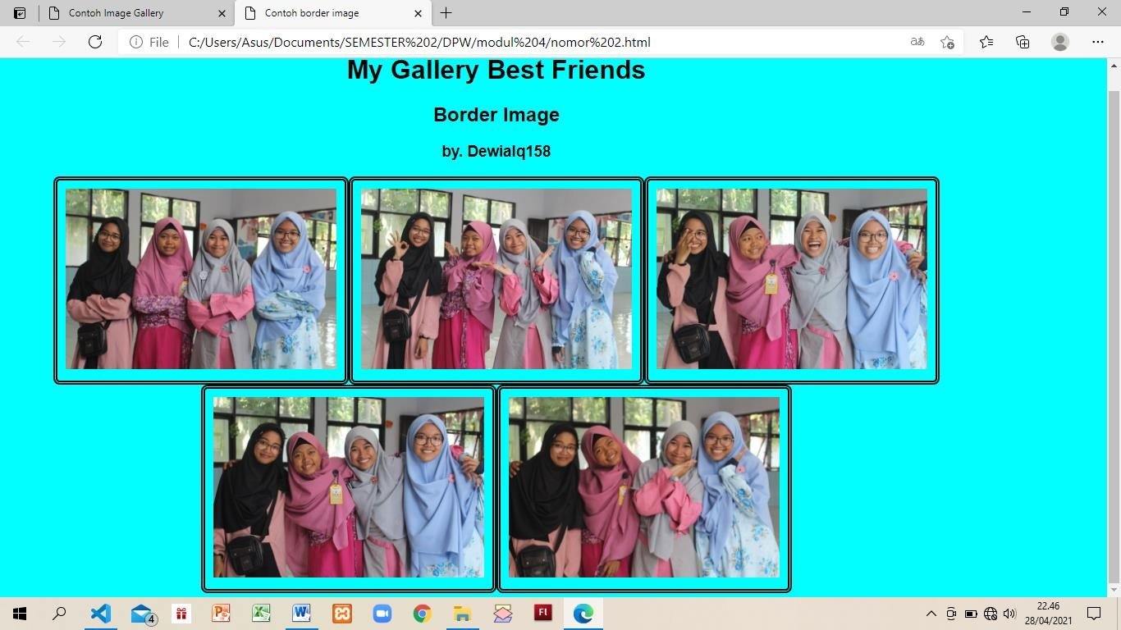

1. Pelajari CSS style Image . Jelaskan fungsi dari setiap deklarasi . berikan contoh ! jawab : CSS style image dapat digunakan untuk mengatur segala style gambar agar terlihat lebih terkesan

### <!DOCTYPE *html*> #suatu deklarasi yang digunakan untuk mengidentifikasikan jenis dokumen html yang digunakan sehingga browser dapaat menetukan bagaimana memperlakukan kode tersebut.

<html *lang*="en"> ##setiap pembuatan dokumen HTML diawali dan diakhiri dengan tak HTML.

<head>#Elemen head kepala dari dokumen html.

<meta *charset*="UTF-8">

<meta *http-equiv*="X-UA-Compatible" *content*="IE=edge">

## <meta *name*="viewport" *content*="width=device-width, initial-scale=1.0">

<title>Contoh style image </title> #elemen title merupakan judul dari dokumen html yang ditampilkan pada judul jendela browser. Tag ini terletak diantara tah

### <head> dan tag </head>

<style> #digunakan untuk menyisipkan kode style atau css ke dalam sebuah dokumen web html.

body { #pada deklrasi body digunakan untuk mengatur semua element yang berada didalam tag <body>.

background-color:rgb(241, 89, 62); #digunakan untuk mengatur warna background pada tampilan web nantinya.

padding: 0; #digunakan untuk memberikan ruang space disekitar element atau konten gambar yang

digunakan.

margin: 0; #digunakan untuk mengatur jarak element HTML dari luar.

## }

*.container* { #pada baris ini digunakan untuk mengatur semua element yang berada didalam tag <div class=”container>

width: 1300px; #digunakan untuk mengatur lebar pada gambar.

margin: 100px auto; #digunakan untuk mengatur jarak element disetiap gambar.

padding: 20px; #digunakan untuk memberikan ruang space disekitar element atau konten gambar yang digunakan.

display: flex; #digunakan untuk mengatur tampilan suatu element

## flex-direction: row; #digunakan untuk memberikan dekorasi arah gambar berupa baris maupun

colom

}

justify-content: center; #digunakan untuk mendistibusikan item – item yang ada di dalam gallery align-items: center; #digunakan untuk mendistibusikan item – item yang ada di dalam gallery

*.header* {#pada baris ini digunakan untuk mengatur semua element yang berada didalam tag <div class=”header”>

text-align: center; ##digunakan untuk mengatur perataan kalimat yang berada di dalam tag <div

class=”header”>

color: black; #digunakan untuk mengatur warna yang akan digunakan pada kalimat yang berada di dalam tag <div class=”header”>

## }

*.foto*{ #pada baris ini digunakan untuk mengatur semua element yang berada didalam tag <div class=”foto”>

width: 60%; #digunakan untuk mengatur lebar pada gambar.

padding: 10px; #digunakan untuk memberikan ruang space disekitar element atau konten gambar yang digunakan.

margin: 0 10px; #digunakan untuk mengatur jarak element disetiap gambar.

## box-shadow: 0 0 20px 2px blanchedalmond; #digunakan untuk membuat bayangan kotak pada gambar.

}

*.foto* img{ #pada baris ini digunakan untuk mengatur semua element yang berada didalam tag <div class=”foto” lalu lebih spesifik untuk mengatur setiap foto yang ada di tag <img>>

display: block; #digunakan untuk mengatur tampilan suatu element

width: 100%; #digunakan untuk mengatur lebar pada gambar.

## border-radius: 4px; #digunakan untuk membuat border atau perbatasan yang bulat.

}

*.foto:hover*{ #pada baris ini digunakan untuk mengatur semua element yang berada didalam tag <div class=”foto” hover sendiri digunakan untuk mengatur link yang sedang ditunjukkan oleh pointer atau tanda panah.

## transform: scale(2,4); #digunakan untuk memberikan efek.

}

</style>

</head>

### <body> #elemen ini untuk menampilkan isi dokumen dari html. Tag ini terletak dibawah tag <head> dan tag </head>.

<div *class*="container">#pada deklrasi ini digunakan untuk mengelompokkan beberapa element menjadi satu. Didalam div ini terdapat selector cclass yang digunakan untuk menyeleksii element berdasarkan nama class.

<div *class*="header">#pada deklrasi ini digunakan untuk mengelompokkan beberapa element menjadi

satu. Didalam div ini terdapat selector cclass yang digunakan untuk menyeleksii element berdasarkan nama class.

<h1>My Gallery Best Friends</h1>#heading digunakan untuk penanda teks untuk judul utama yang memiliki ukuran yang paling besar daripada heading yang lain.

<h2> by. Dewialq158</h2>#heading digunakan untuk penanda teks untuk judul utama yang memiliki

ukuran yang paling besar daripada heading yang lain setelah h1.

## </div>

<div *class*="foto">#pada deklrasi ini digunakan untuk mengelompokkan beberapa element menjadi satu.

Didalam div ini terdapat selector cclass yang digunakan untuk menyeleksii element berdasarkan nama class.

<img *src*="IMG_2263.JPG" />#tag img digunakan untum membuat gambar lalu diikuti atribut src yang digunakan untuk menentukan gambar yang akan ditampilkan.

## </div>

<div *class*="foto">#pada deklrasi ini digunakan untuk mengelompokkan beberapa element menjadi satu.

Didalam div ini terdapat selector cclass yang digunakan untuk menyeleksii element berdasarkan nama class.

<img *src*="IMG_2264.JPG" />#tag img digunakan untum membuat gambar lalu diikuti atribut src yang digunakan untuk menentukan gambar yang akan ditampilkan.

## </div>

<div *class*="foto">#pada deklrasi ini digunakan untuk mengelompokkan beberapa element menjadi satu.

Didalam div ini terdapat selector cclass yang digunakan untuk menyeleksii element berdasarkan nama class.

<img *src*="IMG_2265.JPG" />#tag img digunakan untum membuat gambar lalu diikuti atribut src yang digunakan untuk menentukan gambar yang akan ditampilkan.

## </div>

</div>

</body>

</html>

